Вклад моих родных в историю страны
Ханыкина Людмила, 1 курс
ГБПОУ Колледж «Царицыно»
Преподаватель Балашова Александра Федоровна

Мы, родившиеся в конце прошлого века, знаем историю войны только по фильмам, книгам и воспоминаниям старшего поколения. А ведь то суровое и даже жестокое время – не придуманный сюжет, а реальная страница истории нашего народа, нашей многострадальной Родины.
Никого не обошла, не пощадила война. Каждая семья, каждый гражданин, да что уж тут говорить – вся страна встала на защиту Отечества. Каждый делал всё, что мог... Делал и ждал. Ждал Победы. Верил, что, в конце концов, она придет. И вот свершилось! Дождались! Ура! Как же были счастливы люди, услышав заветное слово «Победа».
Вот уже в семидесятый раз мы отметили Великую Победу. Семь десятилетий без войны... Но в каждой семье существуют собственные истории, касающихся тех далеких событий. Есть они и в нашей семье. У моего дедушки Ханыкина Ивана Алексеевича был старший брат, тоже Иван (дедушку назвали так после гибели старшего брата). Он был еще молодым – парнишкой шестнадцати лет, когда пошел защищать Родину от нашествия фашистов. Многое пришлось пережить и испытать совсем юному, неокрепшему воину, выполняя приказы командира.
Перед Иваном-старшим и товарищами была поставлена задача — освободить село Босовка в Черкасской области от ненавистного врага. В селе была каменная церковь, из которой фашисты вели огонь. Красноармейцы пытались подобраться поближе и выбить их оттуда. Но сделать это бойцам не удалось — их заметили солдаты неприятеля и открыли огонь. На подступах к церкви полегли и опытные воины, и совсем молодые солдатики. Среди убитых был и брат моего дедушки... Когда наступила ночь и ушли фашисты, одна отважная женщина из местных решила похоронить погибших солдат по-христиански. Она всю ночь одна, преодолевая страх и боль, перетаскивала тела советских солдат подальше от церкви в укромное место, где захоронила всех в одной братской могиле.
Закончилась война, прошло много лет после того победного мая. Та самая женщина, Т. А. Кулинич, прислала письмо моим родным, в котором сообщала, как погиб и где похоронен Иван Алексеевич Ханыкин. Указала и дату смерти — 22 ноября 1944 года.
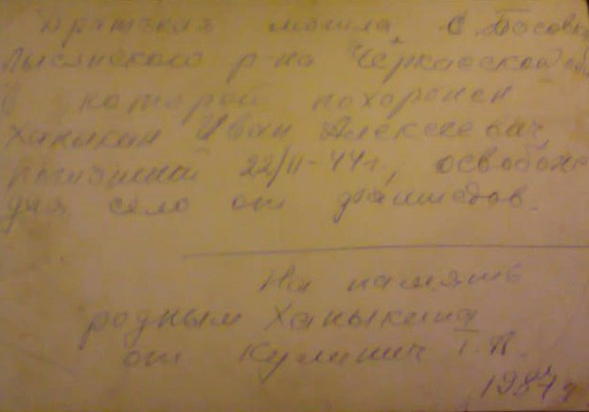
Сколько было слез и опасений: вдруг это не он? Мой дедушка с сестрой отправились по адресу, указанному в письме, чтобы наконец-то развеять все сомнения. На перроне их встретила незнакомая женщина, оказавшаяся очень приветливой и радушной. Она предложила сначала поехать к ней, отдохнуть с дороги, но мои родственники решили сразу же посетить то памятное место, ради которого приехали – братскую могилу. Скорбь и боль, гордость и слезы радости — всё перемешалось в их сердцах. Женщины, не стесняясь, плакали, обнявшись. Дед стоял, поникнув головой и тихонько смахивая с глаз слезы.
Позже женщина сфотографировала могилу и надпись на фотографии о том, где находится могилка, в которой захоронен наш родственник, и указала дату, когда он погиб, 22.11.1944.
Сейчас фотография братской могилы, в которой покоится Иван Алексеевич Ханыкин, хранится у меня. Я горжусь тем, что моя семья вписала свою страницу в историю войны. По рассказам дедушки я знаю, что у него был отважный брат, который не боялся грудью защитить свободную и справедливую жизнь, свой народ, свою страну. И наше поколение, те, кто придет после нас, — все мы будем помнить советских солдат-освободителей, которые отстояли для нас мир. Спасибо и павшим воинам, и сегодня живущим ветеранам Великой Отечественной войны. Низкий поклон вам от всех нас!
